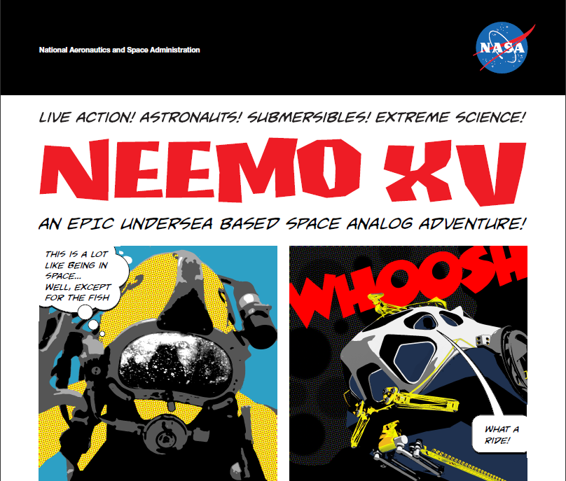

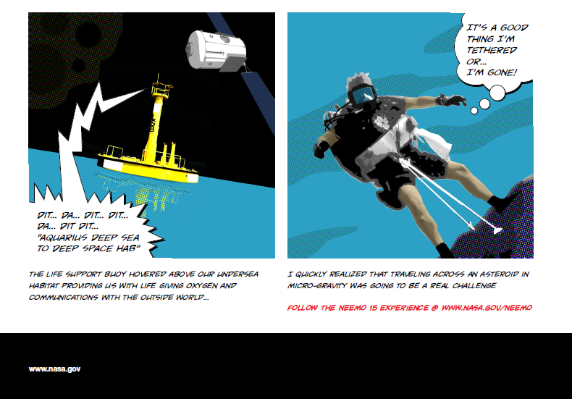

Conteúdo

**1.** **Introdução** 2

**2.** **Asteróides** 3

**2.1.** **Classificação** 3

• **Tipo C – Carbonáceos.** 3

• **Tipo S – Silicosos.** 3

• **Tipo M – Metálicos** 3

**2.2.** **Origem** 4

**2.3.** **Localização** 4

• **O Cinturão Principal** 4

• **Troianos** 4

• **NEA – Asteróides próximos à Terra** 5

**2.4.** **Colisões** 6

**3.** **O Projeto NEEMO XV** 7

• **NEEMO** 7

• **A Equipe** 7

• **Aquarius** 8

• **A Ancoragem** 8

• **A Coleta** 9

• **Comunicação** 9

• **Um fato inesperado** 10

• **O Projeto de Exploração NEO – Objetos Próximos à Terra** 10

**4.** **Bibliografia** 12

1. **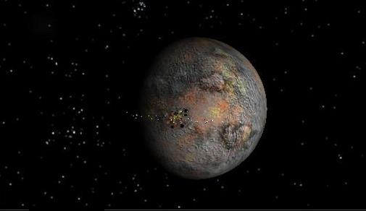****Introdução**

Entre alguns dos objetos que mais chamam a atenção no nosso sistema solar estão os chamados “Asteróides”, do grego “áster”, que significa “estrela” e do sufixo “óide”, que significa “semelhança”. Deste modo, asteróides são objetos menores do sistema solar, sendo alguns deles visíveis no céu como se fossem estrelas, de onde o nome foi tirado. Outros nomes dados a eles são o de “planetóides” ou de “planetas secundários”, por serem corpos rochosos menores que os planetas.

Por essa semelhança, inclusive, um asteróide de formato esférico, Ceres, descoberto acidentalmente em 1801 por Giuseppe Piazzi, foi classificado em 2006 como “Planeta Anão”. Inicialmente Piazzi pensava que Ceres fosse um cometa, embora imaginasse que pudesse ser algo mais.

Figura 1 - Ceres

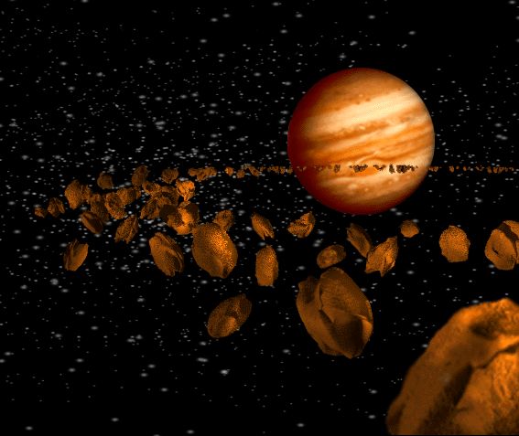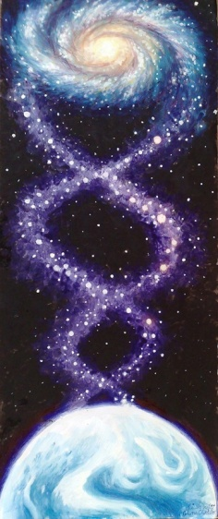Diferentemente de Ceres, a grande maioria dos asteróides possui formato irregular com tamanhos da ordem de quilômetros e até centenas de quilômetros, podendo se localizar em lugares tão específicos quanto órbitas de planetas como Júpiter e Saturno como no Cinturão Principal de Asteróides. Possuem composição exata desconhecida podendo conter traços de materiais metálicos e até orgânicos, os quais, segundo a teoria da Panspermia, teriam sido responsáveis pela vida na Terra.

Figura 2 - Cinturão Principal

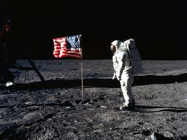Outras hipóteses constantemente discutidas são as que definem uma origem para esses corpos, podendo ter se formado de um planeta destruído ou de restos da formação do próprio sistema solar. Tantas dúvidas e curiosidades foram são os grandes motivadores para cientistas que desejam explorar objetos menores do espaço, como os cientistas do projeto NEEMO, “Missão de Operações em Ambiente Extremo da NASA”.

Figura 3 - Panspermia

Lançada ainda este ano, a missão tem o objetivo de simular as condições a serem enfrentadas ao se explorar a superfície de um asteróide próximo a Terra, a partir de um ambiente aquático no qual vários equipamentos são testados. Os tripulantes, chamados na expedição de “aquanautas”, experimentam a sensação do ambiente extremo espacial de “ausência de gravidade”, pois os asteróides não apresentam atração significativa para prender os futuros astronautas em sua superfície como ocorreu com a missão Apollo 11 após a chegada à Lua, em 1969.

Figura 4 - Apollo 11 – Astronauta Edwin Aldrin

1. **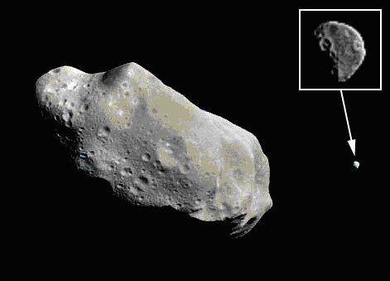****Asteróides**

Figura 5 - Ida (15,7 km) e   
sua lua Dactyl (1,5 km)

Asteróides são corpos do sistema solar feitos de rocha que orbitam o Sol e possuem tamanho bastante variável, com diâmetros da ordem de centenas de metros a centenas de quilômetros. Não possuem atmosfera e por sua massa bem pouco elevada sua atração gravitacional, ou seja, a força que puxa outros corpos em direção a seu centro, é praticamente desprezível.

Existem às dezenas de milhares e estão espalhados pelo sistema solar, orbitando planetas e regiões em forma de anéis (ou cinturões) entre dois planetas. Um dos cinturões que possui uma significativa concentração deles é chamado Cinturão Principal de Asteróides.

* 1. **Classificação**

Os asteróides podem ser classificados de acordo com sua composição e seu albedo, ou seja, o quanto refletem de toda a luz que chega até eles. Podem ser do tipo:

* **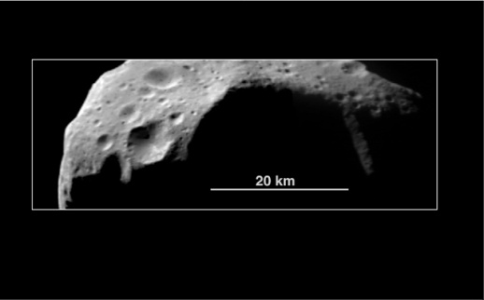****Tipo C – Carbonáceos.**

Figura 6 - Asteróide Mathilde tipo C

Segundo a NASA, Carbonáceos são asteróides com uma composição bastante semelhante à do Sol, exceto pelos gases como o Hidrogênio, o Hélio e outros voláteis. São bem pouco brilhantes, com um albedo entre 0.03 e 0.09 sendo que mais de 75% de todos os asteróides fazem parte da categoria.

* **Tipo S – Silicosos.**

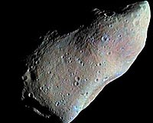

Asteróides desse tipo possuem em sua composição a substância cerâmica sílica, que compõe, por exemplo, a areia, o quartzo, entre outros. São mais brilhantes que os carbonáceos com albedo variando entre 0.10 e 0.22.

* 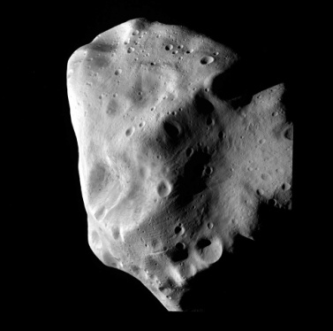**Tipo M – Metálicos**

Figura 7 - Asteróide Gaspra tipo S

Como o próprio nome diz, asteróides metálicos possuem em sua composição uma concentração de metais, como por exemplo ferro e níquel. Possuem albedo variando entre 0.10 e 0.18.

Além dessas três categorias principais existem outras, mais recentes, como as classificações E, com albedo mais elevado; P, com albedo menor e as subcategorias B, F, G e C, com um único elemento pertencente e com características bem específicas.

Figura 8 - Asteróide 21 Lutetia tipo M

* 1. **Origem**

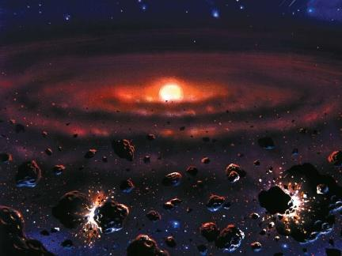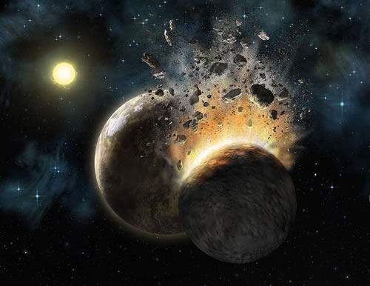Muito já se discutiu a respeito da origem dos asteróides. Acreditava-se que os asteróides pudessem ser fragmentos de um planeta destruído por uma colisão ou efeitos gravitacionais, ou que tivessem tido origem na mesma massa gasosa que formou o próprio sistema solar.

Atualmente a versão mais aceita para a origem desses corpos é a segunda, admitindo que os asteróides não tivessem conseguido se juntar a ponto de formar um planeta. Até mesmo porque toda a massa de asteróides somada não chega à massa que tem a Lua, por exemplo. Acredita-se também que o material não se agrega por influência da atração gravitacional de Júpiter.

Figura 9 - Formação do Sistema Solar

Figura 10 - Colisão de um planeta

* 1. **Localização**

Os asteróides podem ser divididos de acordo com sua localização, podendo pertencer ao Cinturão Principal, serem Troianos ou serem objetos próximos da Terra.

* **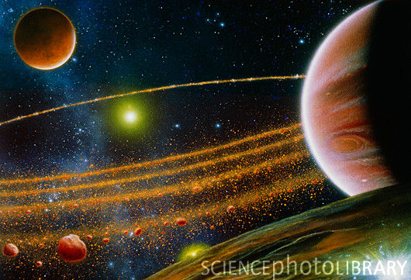****O Cinturão Principal**

Figura 11 - Falhas de Kirkwood

O Cinturão Principal de Asteróides possui uma forma de anel e se encontra na região que fica entre os planetas Marte e Júpiter, entre 300 e 600 milhões de km do Sol. Possui entre 1.1 e 1.9 milhões de asteróides da ordem de km de diâmetro e mais outros milhões menores sendo bastante influenciados por Júpiter que provoca as chamadas “falhas de Kirkwood”.

Os asteróides pertencentes ao cinturão são divididos em subcategorias, as quais levam os nomes dos asteróides principais presentes naqueles grupos. São eles: Hungarias, Floras, Phocaea, Koronis, Eos, Themis, Cybeles e Hildas.

* **Troianos**

Recebem o nome de “troianos” os asteróides que possuem a mesma órbita ao redor do Sol que algum planeta. Isso acontece quando ocupam uma região chamada de “pontos lagrangianos” L4 e L5, 60˚ à frente e 60˚ atrás do planeta em seu caminho. Essa distribuição está representada na figura a seguir:

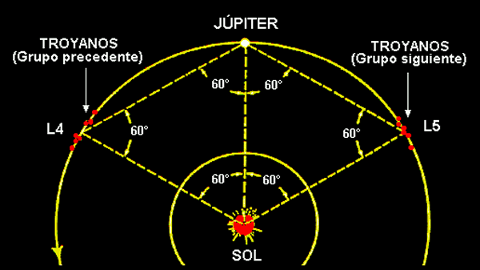

Figura 12 - Troianos de Júpiter

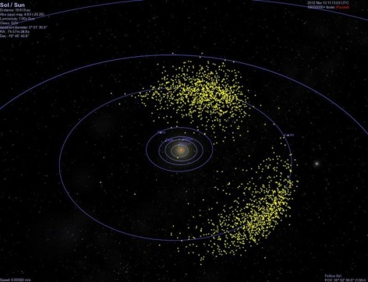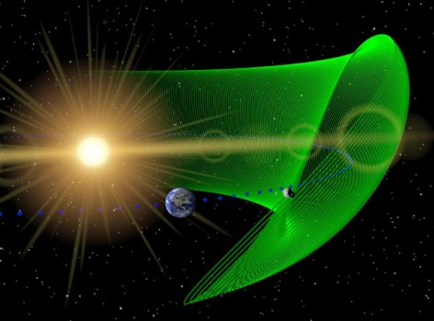 Júpiter, por sua atração gravitacional bastante elevada, conseguiu capturar dois conjuntos de asteróides, sendo que antigamente os asteróides na região L4 recebiam nomes de heróis da Grécia de Ilíada, obra de Homero (VIII a.C.), e os que ocupavam a região L5 recebiam nomes de heróis de Tróia da Ilíada. Atualmente recebem apenas o nome de troianos, sendo conhecidos alguns que orbitam Marte, Júpiter e Netuno, além da Terra.

Figura 13 - Troianos de Júpiter (Celestia)

Figura 14 - Troiano 2010 TK7

Recentemente, foi descoberto o primeiro troiano do planeta Terra, chamado de 2010 TK7. Segundo cientistas, o asteróide tem acompanhado o planeta há cerca de 10 000 anos, não sendo facilmente observado da Terra porque é um objeto pequeno e deste ponto de vista ele fica perto do Sol.

* **NEA – Asteróides próximos à Terra**

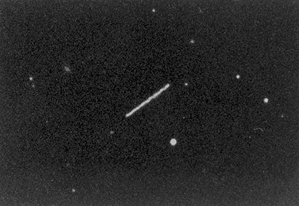Asteróides desta categoria são aqueles que se aproximam da Terra a uma distância menor ou igual a 1.3 U.A. (195 milhões de km), sendo 1 U.A. (150 milhões de km) a distância entre a Terra e o Sol. Acredita-se que se aproximam do planeta devido às influências gravitacionais de Júpiter, saindo do Cinturão Principal, e que são relativamente jovens. São subdivididos em categorias, as quais:

Figura 15 - Asteróide 2100 Ra Shalom

* Atenas

São asteróides com semieixo maior (maior dimensão) de no máximo 1 U.A. e afélio, maior distância em relação à Terra, menor que 0.983 U.A. . Cruzam a órbita da Terra a cada 1 ano ou menos. Vale lembrar que os asteróides possuem movimento próprio em relação às estrelas, formando, quando uma foto é tirada, um risco.

* 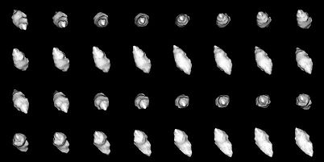Apolo

Figura 16 - Asteróide 1620 Geographos

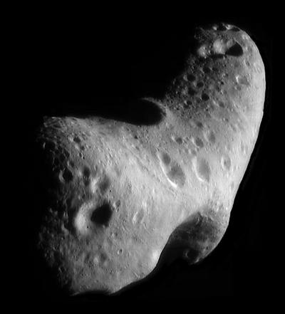São asteróides com semieixo maior de mais de 1 U.A. e periélios, maiores aproximações da Terra, menores que 1.017 U.A.. Cruzam a órbita da Terra a cada 1 ano ou mais.

Figura 17 – Asteróide 433 Eros

* Amor

São asteróides com periélio entre 1.017 e 1.3 U.A. e cuja órbita cruza a de Marte mas não atinge a órbita da Terra.

* 1. 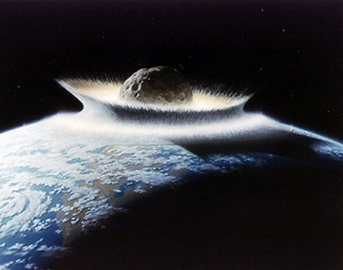 **Colisões**

Figura 18 - Impacto de extinção dos dinossauros

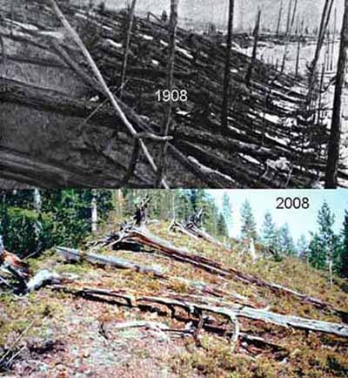Ao se falar em asteróides sempre surge a idéia de uma possível colisão com a Terra, pensamento esse bastante disseminado em filmes como “Armageddon”, “Impacto Profundo” e “Dinossauro”. Embora as colisões de grande porte ou catastróficas não sejam tão freqüentes, o tamanho de alguns que estão próximos da Terra impressionam e nos fazem questionar sobre as chances de um impacto.

Um dos grandes e que deve ter ocorrido há uns 65 milhões de anos atrás foi a colisão de um asteróide de pelo menos 10 km de diâmetro e que teria levado várias formas de vida como os dinossauros, por exemplo, à extinção. Mais recente houve também o incidente em 1908 emTunguska, na Sibéria, com um asteróide de 100 m de diâmetro que explodiu e gerou uma onda de choque que circundou a Terra duas vezes.

Figura 19 - Tunguska

Para acalmar os ânimos dos curiosos, segundo a Agência Espacial Norte Americana (NASA) não é conhecido nenhum asteróide ou cometa em rota de colisão com a Terra. E para entender melhor esses objetos do sistema solar estão sendo elaborados vários projetos, entre os quais o NEEMO XV, a ser apresentado no próximo capítulo.

1. ******O Projeto NEEMO XV**

Figura 20 - Logo NEEMO

O projeto NEEMO XV é o primeiro a ser lançado com o objetivo de simular uma viagem ao espaço para explorar um asteróide. Trata-se de um projeto desafiador pois um asteróide não possui uma atração considerável como a da Lua, sendo necessário desenvolver um método para a extração de pedras para análise de composição, além de preparação para lidar com a famosa “ausência de gravidade”.

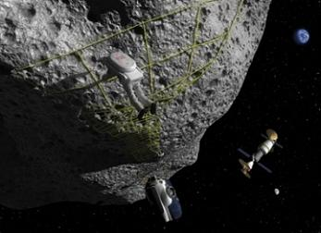Os principais objetivos da missão, a qual deve durar apenas 13 dias, são de investigar como se ancorar à superfície, como se locomover e também como recolher o material do asteróide. Para isso uma equipe de 9 tripulantes, 8 astronautas ou também “aquanautas” e um Professor Doutor em Astronomia da Universidade de Cornwell, conta com o submarino DeepWorker, considerado um substituto ao Veículo de Exploração Espacial Multimissão (MMSEV).

Figura 21 - Ancoragem

* **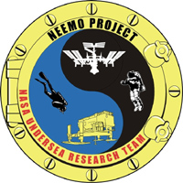****NEEMO**

Figura 22 - Projeto NEEMO

O projeto NEEMO foi lançado em outubro de 2001 com o propósito de testar o comportamento humano em ambiente subaquático e para simulação de uma exploração espacial. Ao total foram realizadas 14 operações, com durações entre 10 e 14 dias, para as quais foram selecionados astronautas e pesquisadores de várias agências espaciais, seja a NASA, a CSA (Agência Espacial Canadense) ou JAXA (Agência Espacial Japonesa).

Para o projeto os tripulantes eram enviados a uma estação denominada Aquarius, na qual ficariam alguns dos pesquisadores e astronautas para guiar os que estivessem em atividade extra veicular (EVA) e que abrigaria os mantimentos, recursos e equipamentos necessários à missão.

* **A Equipe**

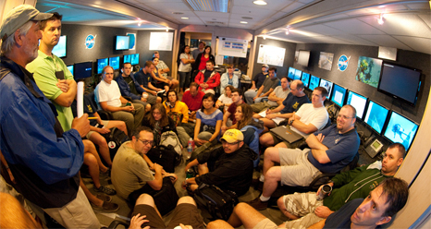

Figura 23 - Equipe NEEMO 15

A equipe é formada por quatro aquanautas, o Comandante Shannon Walker, Takuya Onishi, David Saint-Jacques e Steve Squyres. Na base Aquarius entre os membros para auxílio e suporte estavam James Talacek e Nate Bender. Finalmente, no submergível DeepWorker, o qual caminhava em tandem com os aquanautas estavam Stanley G. Love, Richard R. Arnold e Michael L. Gerhardt. Os integrantes tiveram o desafio de testar as mais diversas combinações entre aquanautas e membros na base/no DeepWorker para obter a máxima eficiência, uma vez que o tempo para atividades extra veiculares era bastante restrito por disponibilidade de oxigênio, por exemplo.

* **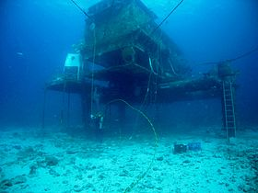****Aquarius**

Aquarius é uma plataforma subaquática localizada na Flórida, a 5600 metros da costa e cerca de 20 metros sob a superfície. Possui uma única entrada com espaço de 20 m3 com áreas para armazenar equipamento de mergulho além de um aquecedor e um chuveiro. Nos laboratórios do habitat existem computadores e geradores de energia, além de equipamentos para o dia-a-dia como, por exemplo microondas e um refrigerador.

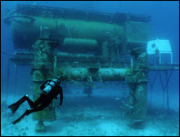 Os estudos na plataforma envolveram principalmente o comportamento do sangue e demais tecidos humanos saturados de gases inertes, devido à elevada pressão à qual ficam sujeitos no fundo do mar. Para lidar com isso os chamados “aquanautas” recebem treinamento e são constantemente monitorados, inclusive para evitar o problema da despressurização que pode formar bolhas no sangue e levar a até mesmo a morte.

Figura 24 - Entrada - Aquarius

Figura 25 - Plataforma Aquarius

* **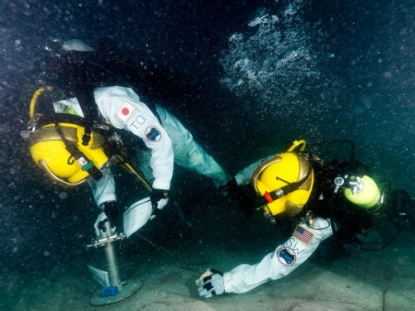****A Ancoragem**

O problema da ancoragem envolve tanto a dificuldade em se manter na superfície do asteróide pela fraca atração gravitacional quanto pela diversidade de materiais que compõem o objeto. Para se movimentar sobre o asteróide seria necessário um conjunto de ganchos ancorados e uma malha de cordas, como ilustrado na figura 21. Uma outra maneira para realizar a ancoragem é a utilização de ímãs que se fixem aos materiais metálicos presentes em alguns tipos de asteróides.

Figura 26 - Teste de Ancoragem

Para fazer a simulação foi feito um modelo em fibra de vidro no qual foram testados tanto os métodos para caminhar sobre a superfície quanto os para coleta de fragmentos. Segundo um dos aquanautas que permaneceu no interior do habitat Aquarius o método pareceu ser bem útil para o deslocamento.

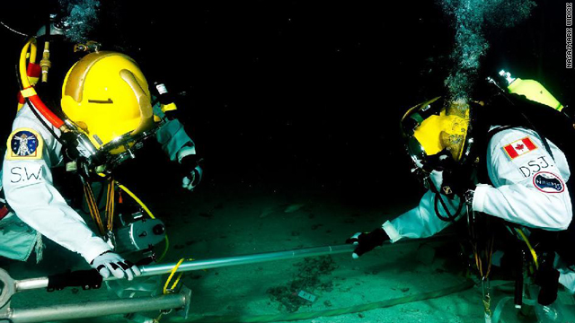Além das cordas outros instrumentos utilizados para o movimento foram as lanças telescópicas de pequeno porte, mostradas na figura 24 ao lado:

Figura 27 - Uso da Lança Telescópica

* **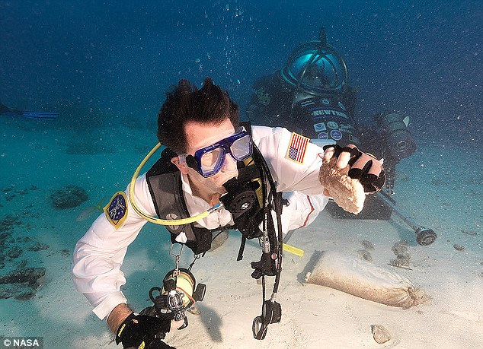****A Coleta**

Para cumprir a missão de coleta, ao invés de estudar fragmentos de meteoros foram estudados corais e toda a biologia marinha na região ao redor da plataforma.

Figura 28 - Coleta de rocha

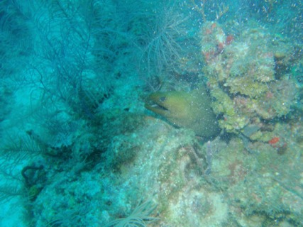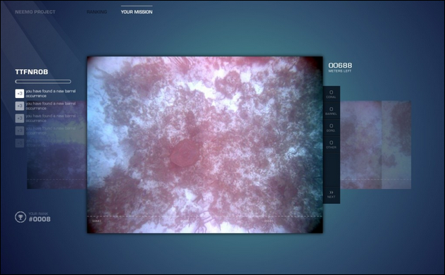Foram retiradas amostras de rochas, além de serem tiradas várias fotos e feitos vários vídeos, divulgados em sites da internet (Ver Bibliografia). Durante o período em que a equipe esteve operante, entre 21 e 27 de outubro deste ano, foram recrutados civis para auxiliar na análise de imagens como as figuras 29 e 30 abaixo:

Figura 29 - Análise de Imagens - 1

Figura 30 - Análise de Imagens - 2

* **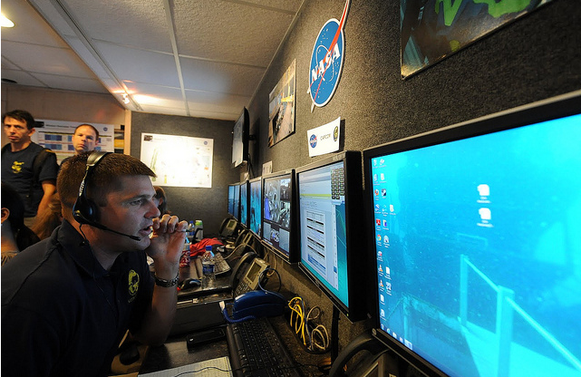****Comunicação**

Para se comunicar no fundo do mar, os aquanautas tiveram que lidar com problemas de atraso na chegada da informação, além de testar vários protocolos de comunicação. O atraso, segundo a NASA, seria de cerca de 50 segundos e seriam feitos estudos para analisar como isso influenciaria no comportamento dos integrantes da equipe e na performance da missão. A comunicação aquática é feita com a utilização de sonares, uma vez que ondas eletromagnéticas, como as utilizadas no espaço, sofrem atenuação pela presença da água.

Figura 31 - Sistema de Comunicação

* **Um fato inesperado**

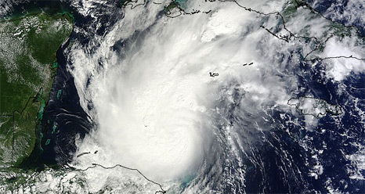Os planos para o término da expedição foram interrompidos devido à passagem do furacão Rina pela região, trazendo riscos às operações realizadas. Apesar do inesperado ocorrido, vários dados já haviam sido coletados e seis experimentos realizados, cinco extraveiculares e um na própria estação Aquarius.

Figura 32 - Furacão Rina

* **O Projeto de Exploração NEO – Objetos Próximos à Terra**

O projeto em si para o qual o programa NEEMO 15 tem sido uma simulação consiste de quatro etapas ou missões principais, sendo nomeado Projeto de Exploração NEO, de objetos próximos à órbita terrestre. Na primeiras etapa, ou condição 4, a tripulação é dividida com um dos membros permanecendo no módulo ou Deep Space Hab (Hab de Habitat) e outros dois se encaminham em direção ao asteróide sem o Veículo de Exploração Espacial (SEV). Já na próxima etapa, dois dos tripulantes ocupam o SEV. Nas próximas imagens podemos ver imagens do habitat e do veículo:

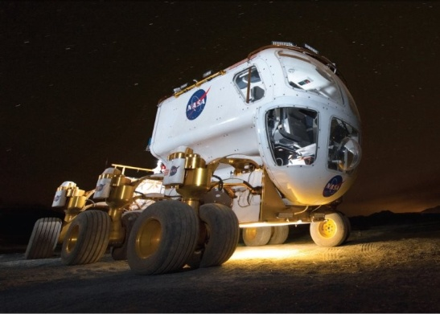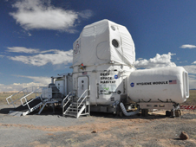

Figura 33 - Space Exploration Vehicle

Figura 34 - Deep Space Habitat

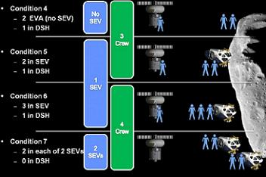

Na etapa 6 a divisão é de três tripulantes no SEV e um no DSH, e na última, condição 7, nenhum dos tripulantes permanece no SEV e os 4 se encaminham, cada dupla em um SEV, ao asteróide. Uma ilustração dessas etapas está na figura 34 à esquerda:

Figura 35 - Condições de Missão

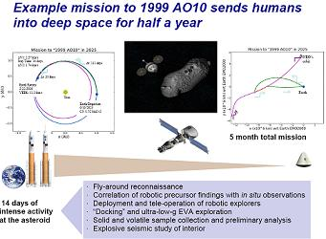Um dos asteróides candidatos a ser visitados pelos astronautas é o 1999 A010, estando a missão agendada para 2025 e com duração prevista de 14 dias, com uma viagem de cerca de 6 meses até atingir o objeto. Para a operação seriam levados um radar de múltiplos comprimentos de onda, sondas tipo rovers e outros instrumentos para fixação e exploração; a fim de coletar o máximo de informações e materiais para análise de composição, porosidade e distribuição de tamanho no asteróide.

Figura 36 - Missão 1999 A010

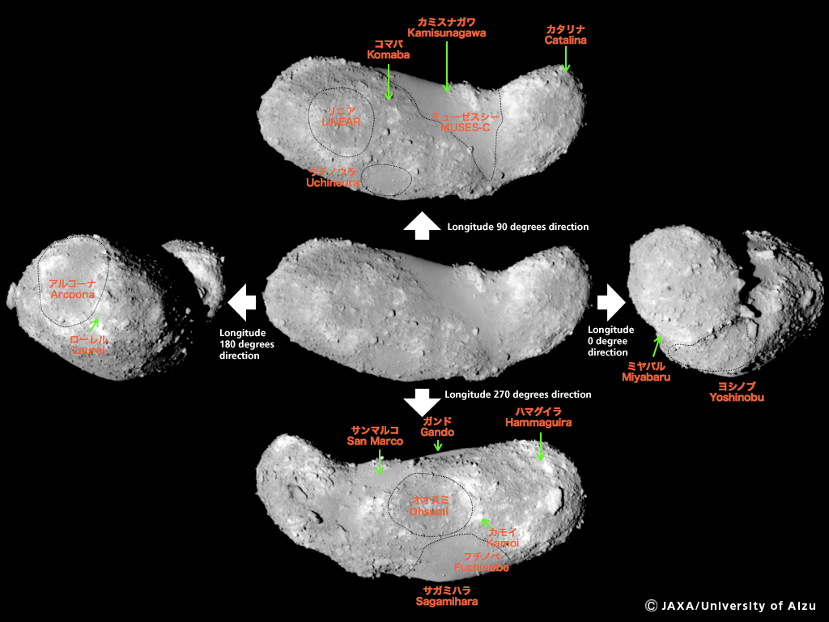Antes de fazer uma empreitada desse porte, no entanto, cogita-se enviar sondas e robôs para verificar o asteróide primeiro, antes de colocar em risco tripulações, ou seja, vidas humanas. Tal empreitada já foi realizada pela Agência Espacial Japonesa (JAXA), ao enviarem uma sonda para o asteróide 25143 Itokawa, o qual chegou em 2005. O asteróide cruza a órbita de Marte e tem sido estudado desde sua descoberta em 2000 e com o lançamento da missão Hayabusa.

Figura 37 - Missão Hayabusa (25143 Itokawa)

1. **Bibliografia**

[1] Fuller, J. Como Funcionam os Cinturões de Asteróides. Disponível em: <http://ciencia.hsw.uol.com.br/cinturoes-de-asteroides4.htm>  
[2] Asteróides. Disponível em: <http://nineplanets.org/asteroids.html>  
[3] Aquarius (Canadian Space Agency). Disponível em: <http://en.wikipedia.org/wiki/NEEMO>  
[4] Impactos – NASA. Disponível em: <http://impact.arc.nasa.gov/intro_impact.cfm>  
[5] <http://www.nasaspaceflight.com/2010/01/nasas-flexible-path-2025-human-mission-visit-asteroid/>  
[6] <http://www.collectspace.com/ubb/Forum39/HTML/000292.html>  
[7] <http://astro.if.ufrgs.br/solar/asteroid.htm#intro>  
[8] <http://www.cdcc.usp.br/cda/aprendendo-basico/sistema-solar/asteroides.html>  
[9] <http://www.astro.iag.usp.br/~picazzio/aga292/Notasdeaula/asteroides292.pdf>

[Figura 1] Disponível em: <http://www.rankopedia.com/Most-important-dwarf-planet/Step1/15541/.htm>

[Figura 2] Disponível em: <http://flynt.pbworks.com/w/page/9198219/asteroid%20belt>

[Figura 3] Disponível em: <http://space-paintings.blogspot.com/>

[Figura 4] Disponível em: <http://wallpapers.org/49__U.S._Flag_on_Moon_(Apollo_11).htm>

[Figura 5] Disponível em: <http://www.outofthecradle.net/archives/2008/10/teacher-tools-for-the-high-frontier-rocks-in-space/>

[Figura 6] Disponível em: <http://www.astronet.ru/db/xware/msg/1163685/mathilde3_near_big.jpg.html>

[Figura 7] Disponível em: <http://boingboing.net/2010/07/14/21-lutetia.html>

[Figura 8] Disponível em: <http://www.spacedaily.com/reports/Can_We_Predict_When_An_Asteroid_Will_Impact_Earth_999.html>

[Figura 9] Disponível em: <http://www.scienceclarified.com/Ro-Sp/Solar-System.html>

[Figura 10] Disponível em: <http://www.gemini.edu/node/259>

[Figura 11] Disponível em: <http://www.sciencephoto.com/media/324579/enlarge>

[Figura 12] Disponível em: <http://www.todooceu.com/detalhamento/generalidades_asteroides.html>  
[Figura 13] Disponível em: <http://fisica.cab.cnea.gov.ar/estadistica/abramson/celestia/>  
[Figura 14] Disponível em: <http://www.engadget.com/2011/07/29/trojan-asteroid-caught-circling-earth-the-greeks-deny-involveme/>

[Figura 15] Disponível em: <http://ase.tufts.edu/cosmos/print_images.asp?id=33>

[Figura 16] Disponível em: <http://en.wikipedia.org/wiki/1620_Geographos>

[Figura 17] Disponível em: <http://www.aerospaceguide.net/spacecraft/near.html>

[Figura 18] Disponível em: <http://www.techeblog.com/index.php/tech-gadget/city-sized-asteroid-wiped-out-dinosaurs-in-four-days-say-scientists>

[Figura 19] Disponível em: <http://inconscientecoletivo.net/tunguska-um-misterio-ainda-sem-solucao/>

[Figura 20] Disponível em: <http://www.nasa.gov/mission_pages/NEEMO/index.html>

[Figura 21] Disponível em: <http://www.nasaspaceflight.com/2011/10/neemo-13-days-underwater-mission-sim-neo-exploration/>

[Figura 22] Disponível em: <http://www.asc-csa.gc.ca/eng/educators/resources/neemo/aquarius_labo.asp>

[Figura 23] Disponível em: <http://www.nasa.gov/mission_pages/NEEMO/index.html>

[Figura 24] Disponível em: <http://sanctuaries.noaa.gov/missions/2010aquarius/meet_aquarius.html>

[Figura 25] Disponível em: <http://en.wikipedia.org/wiki/NEEMO>

[Figura 26] Disponível em: <http://www.ibtimes.com/articles/238725/20111027/nasa-neemo-under-the-sea-aquarius-asteroid-research-space-astronaut-mission-hurricane-rina-space-exp.htm>

[Figura 27] Disponível em: <http://lightyears.blogs.cnn.com/2011/10/25/neemo-15/>

[Figura 28] Disponível em: <http://ghooglebuzz.com/Science/nasa-forced-to-halt-underwater-mission-to-simulate-asteroid-landing-as-hurricane-rina-approaches.html>

[Figura 29] Disponível em: <http://gallery.me.com/arttrembanis#100277/P5050021&bgcolor=black>

[Figura 30] Disponível em: <http://blogs.zooniverse.org/blog/2011/10/18/neemo/>

[Figura 31] Disponível em: <http://www.flickr.com/photos/csa_photos/6270153351/>

[Figura 32] Disponível em: <http://www.nasa.gov/mission_pages/NEEMO/index.html>

[Figura 33] Disponível em: <http://www.examiner.com/rving-in-national/nasa-s-lunar-sev-takes-rving-to-interplanetary-extremes-photo>

[Figura 34] Disponível em: <http://www.nasa.gov/exploration/analogs/desertrats/drats2011_midway-report.html>

[Figura 35] Disponível em: <http://www.nasaspaceflight.com/2011/10/neemo-13-days-underwater-mission-sim-neo-exploration/>

[Figura 36] Disponível em: <http://www.nasaspaceflight.com/2010/01/nasas-flexible-path-2025-human-mission-visit-asteroid/>

[Figura 37] Disponível em: <http://www.jaxa.jp/press/2009/03/20090303_itokawa_e.html>